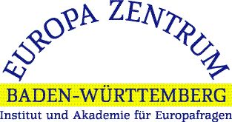

„Das EU-System und Einflussmöglichkeiten der Kirchen“

Studienfahrt nach Brüssel mit dem Pfarrbezirk Biberach

Seminarleitung: Nils Bunjes

10.–14.07.2017

Programm

Montag, 10. Juli 2017

Dienstag, 11. Juli 2017

Mittwoch, 12. Juli 2017

Donnerstag, 13. Juli 2017

Freitag, 14. Juli 2017

Programmänderungen vorbehalten

Leistungen:

Fahrt im 4* Fernreisebus, 4 x Übernachtung/Frühstücksbuffet im 3*Sterne Ibis Brussels Ste. Catherine, vier Abendessen, Stadtführungen in Luxemburg, Brüssel, Brügge, Bootsfahrt in Brügge Seminar- und Reiseleitung

Teilnehmerzahl: 29 Personen

Organisation: Europa Zentrum Baden-Württemberg, Nadlerstr. 4 (ab 19.4.2017 Kronprinzstr. 13), 70173 Stuttgart, Tel. 0711/236 237 1, Fax 0711 / 234 93 68, Email: nils.bunjes@europa-zentrum.de,
Internet: www.europa-zentrum.de

Das Europa Zentrum Baden-Württemberg ist Mitglied „Mitglied bei der Gesellschaft der Europäischen Akademien e.V.“
